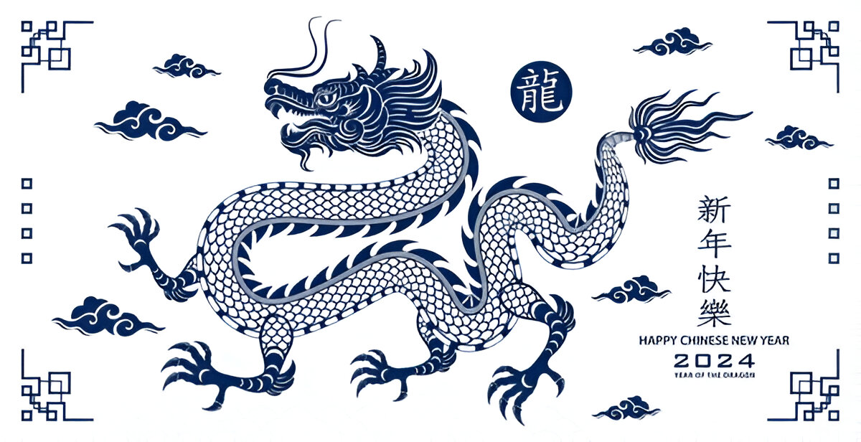

Memoria Página web año nuevo chino

Lucas Seiz Valdés



11 de diciembre de 2024

Diseño de interfaces web

# ÍNDICE

<https://www.youtube.com/watch?v=BeBzOsIiIoU>

# Diseño Web

Mi página web tiene un propósito informativo, cultural y educativo, brindando contenido relevante y enriquecedor para el aprendizaje y la apreciación de la cultura china y su festividad más importante.

# Estructura y Maquetación

## Prototipo Web

Mi prototipo es bastante sencillo, tengo un título y menú básico como pie de página y un footer al final de ella. El contenido de mi página está en un container que posee 3 secciones y un aside a la derecha.

Cada section tiene un mismo formato pero con su contenido divido, el aside sin embargo, son solo imágenes y con enlaces a su contenido.

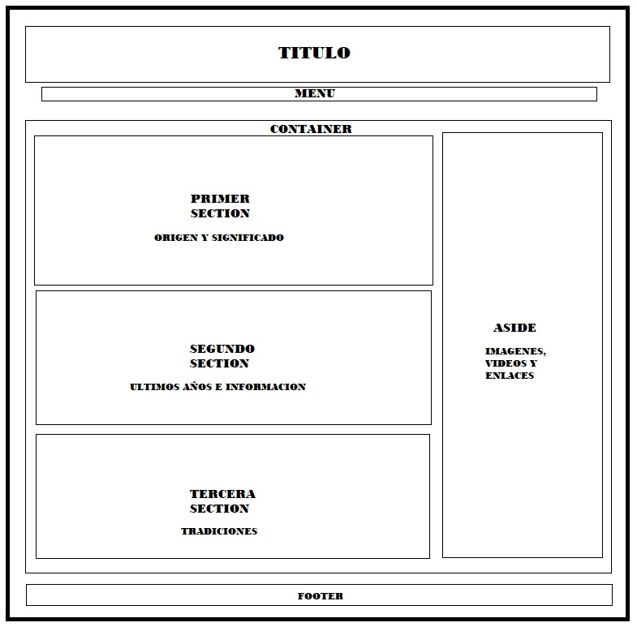

## Resultado final

Finalmente, la página apenas tiene diferencias, la estructura en el html es igual, pero decidí añadir una imagen para cada section y en el aside mezclé las imágenes y enlaces combinándolos en una imagen con un link al hacer clic, además de un unico enlace con más información.

